Сигналізаційне повідомлення № 15
cтаном на 8 травня 2024 року.

За даними моніторингу, проведеного спеціалістами відділу захисту рослин та прогнозування Управління контролю в сферах насінництва та розсадництва, карантину та захисту рослин в південній частині області розпочався літ небезпечного шкідника - яблуневої плодожерки.

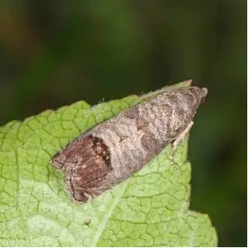

Виходячи з особливостей розвитку шкідника, а саме збільшення плодючості самок за умов відсутності опадів, різких поривів вітру та температури повітря понад 16 ^{о}С у вечірні години слід очікувати надпорогової чисельності шкідника у всіх плодоносячих садах (в т.ч. приватний сектор).
Початок відкладання яєць шкідника очікується 8-16.05.2024, відродження гусениць першої генерації – 20-30.05.2024, масове відродження – 1 декада червня.
Зважаючи на те, що термін відкладання яєць розтягнутий, масове відродження слід контролювати по кожній окремій ділянці саду. При цьому слід враховувати, що одночасно може проходити літ, яйцекладка, відродження та харчування гусениць.
Для проведення боротьби у цей період краще використовувати такі препарати як Кораген, Матч (викликають загибель не тільки личинок, а і яйцекладок).
Зерняткові насадження обприскують на початку відкладання плодожеркою яєць дозволеними інсектицидами на основі однієї із діючих речовин: феноксикарб + люфенурон, люфенурон, тефлубензурон, новалурон з додаванням проти парші та інших хвороб каптану, метираму, манкоцебу, сірки. У подальшому обробки проти шкідника слід повторити через 10-12 днів.

Під час проведення захисних обробок слід дотримуватись загальноприйнятих державних санітарних правил ДСП 8.8.1.2.001-98, регламентів застосування пестицидів, правил особистої гігієни та Закону України «Про бджільництво». Допускати до роботи з пестицидами осіб, які мають посвідчення про право роботи з пестицидами.

